地球科学与工程学院2019年攻读博士学位复试网上缴费流程
1、登录网址: http://pay.nju.edu.cn
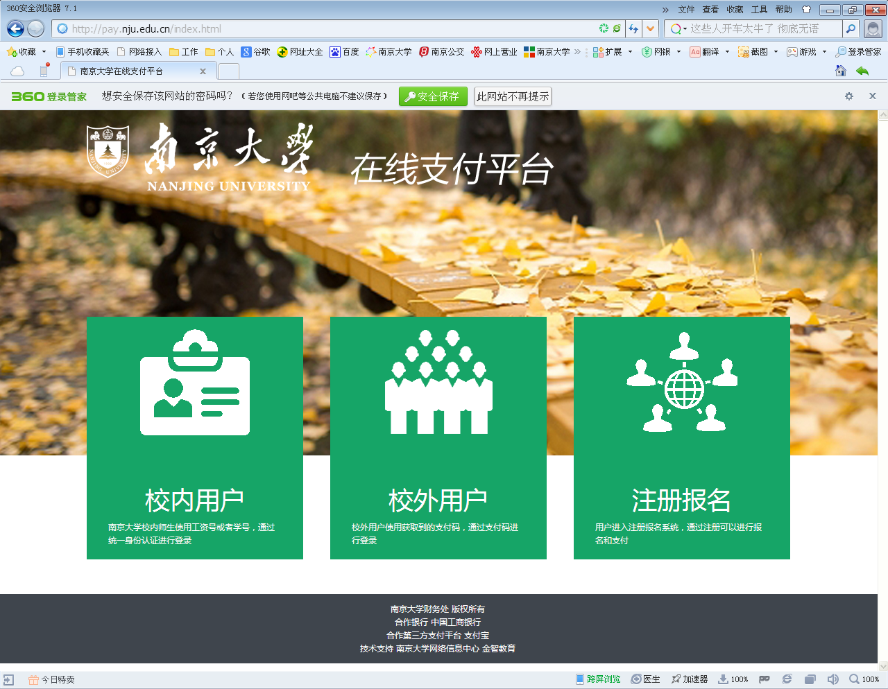

2、点中间“校外用户”。

3、输入自己的16位包含字母和数字的支付码（密码）登录后，即可通过任一家银行网银支付，支付码（密码）见附件2。

